| **NOM DU DOCUMENT** | **OBJECTIF DU PRÉSENT DOCUMENT** | **VERSION** | **DATE** | **AUTEUR** | **VÉRIFIÉ PAR** |
| --- | --- | --- | --- | --- | --- |
| NOTE DE CADRAGE | Ce document à pour but de définir le périmètre projet et de présenter de manière succincte les tenant et aboutissant de celui-ci. | **1** | xx/xx/202x | xxx | xxx |

DESTINATAIRE DE LA NOTE DE CADRAGE 1

DOCUMENTS ANNEXES 1

**GÉNÉRALITÉ** **2**

Contexte 2

Expériences Similaires et Recommandations : 2

Objectifs 3

Cibles 3

**CONCEPTION PROJET** **4**

Analyse de l'Existant : 5

Rôles Utilisateurs : 5

Arborescence : 5

Listes des Fonctionnalités : 6

Préconisations Techniques : 6

Préconisations UX - UI - Charte Graphique : 6

**CADRAGE ET GESTION DE PROJET** **7**

Livrables attendus et Planning - Plan de Charge 8

Budget 8

Composition de l'Équipe 9

Analyse Risques et Faisabilité 9

Liste de Questions 10

## DESTINATAIRE DE LA NOTE DE CADRAGE

| * ***Diffusion interne*** |
| --- |

## DOCUMENTS ANNEXES

| **élément du menu - Arborescence**  **expérience utilisateur - Préco UX**  **deadline / délais - Planning & Plan de charge**  **gestion des tâches - Planning & Plan de charge**  **Sprint Planning - Planning & Plan de charge**  **Listes des Tâches - Planning & Plan de charge**  **Audit - Contexte - Document Annexe**  **Personas - CIBLES - Document Annexe**  **Conception - Préco Technique - UX**  **Étude de Rentabilité - Contexte - Business Plan - Plan Marketing - Document Annexe**  **Recette - Planning & plan de charge** |
| --- |



# **GÉNÉRALITÉ**



### **Contexte**

| **Dans le cadre du développement**  **Pour cela, il souhaite disposer:** |
| --- |

### **Expériences Similaires et Recommandations :**



### **Objectifs**

| **TYPE** | **DESCRIPTION** | **COMMENTAIRE** |
| --- | --- | --- |
|  |  |  |
|  |  |  |
|  |  |  |
|  |  |  |



### **Cibles**



# **CONCEPTION PROJET**

### **Analyse de l'Existant :**

| **Sites Web et Plateformes Existants** | **Réseaux Sociaux** | **Documents** | **Matériel** | **Logiciels** | **Base De Donnée** |
| --- | --- | --- | --- | --- | --- |
|  |  |  |  |  |  |
|  |  |  |  |  |  |

### **Rôles Utilisateurs :**

Client

Admin

| **Rôle** | **Description** |
| --- | --- |
| Client |  |
| Admin |  |

### **Arborescence :**

### **Listes des Fonctionnalités :**

## 

| **Localisation** | **Description** | **Commentaires** | **CODE** |
| --- | --- | --- | --- |
|  |  |  |  |
|  |  |  |  |
|  |  |  |  |
|  |  |  |  |
|  |  |  |  |
|  |  |  |  |
|  |  |  |  |

### **Préconisations Techniques :**

Langage

Logiciel

Technologie

Architecture

### **Préconisations UX - UI - Charte Graphique :**

Code Couleur

Exemple de site

Recommandation

Charte graphique Existant



# **CADRAGE ET GESTION DE PROJET**

## Livrables attendus et Planning - Plan de Charge

| **Liste des Tâches** | **En Charge** | **Livrable** | **Date**  **’Echéance** | **Coût Estimatif** | **Durée**  **Estimative** | **Commentaires** |
| --- | --- | --- | --- | --- | --- | --- |
|  |  |  |  |  |  |  |
|  |  |  |  |  |  |  |
|  |  |  |  |  |  |  |
|  |  |  |  |  |  |  |
|  |  |  |  |  |  |  |
|  |  |  |  |  |  |  |
|  |  |  |  |  |  |  |

## Budget

## Composition de l'Équipe

| **NOM** | **MISSION** | **CONTACT** |
| --- | --- | --- |
|  | **Coordinatrice** |  |
|  | **Référent/Chef de Projet** |  |
|  | **Consultant** |  |
|  | **Client** |  |
|  |  |  |
|  |  |  |
|  |  |  |

## Analyse Risques et Faisabilité

| **Description du Risque** | **Type de Risque** | **Probabilité** | **Impact** | **Réponses & Solutions** |
| --- | --- | --- | --- | --- |
| Rupture Accès Serveur | Technique | 1 | 5 |  |
|  |  |  |  |  |

**Liste des Type de Risques**

| **Type** | **Description** |
| --- | --- |
|  |  |

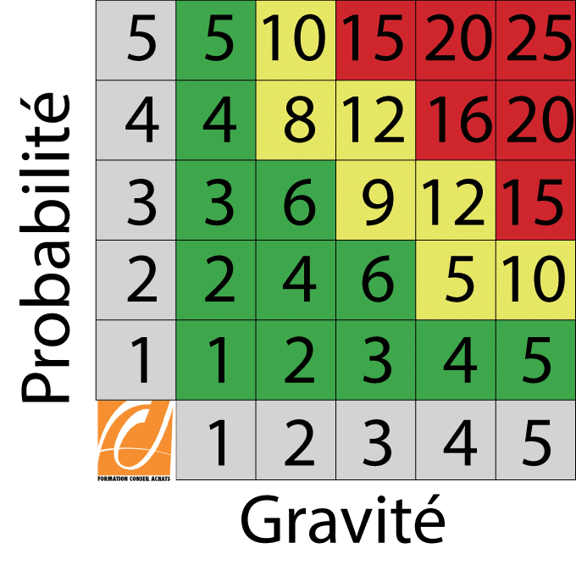 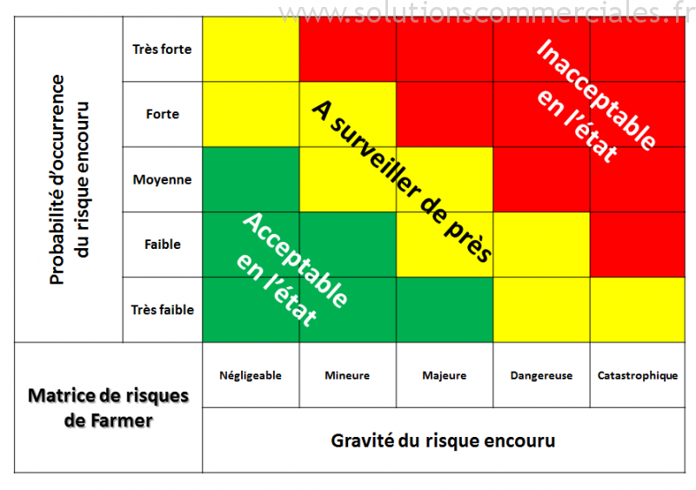

## Liste de Questions